2 | 2018.01.17 | 별첨 1. 사내공사 안전관리 프로세스 맵 현실화  별첨 2. 안전작업허가서 현실화  EHS 업무표준화에 따른 외부인원 안전관리 일환 |  |  |  |  | 샤시경영팀  부장 김탁현  과장 이종열
1 | 2016.03.14 | 제3조(용어의 정의)-내용수정  제4조(위험작업의 정의)-내용추가  제5조(책임 및 권한)-내용수정  제8조(위험작업 시 점검방법)-내용수정 |  |  |  |  | 화합지원팀  차장 정재헌  과장 이종열
0 | 2014.01.01 | 최 초 작 성
Rev. | 개정 일자 | 개정 내용 및 사유 |  |  |  |  | 담당자
부  서장 | . . |  | 담당  임원 | . . | 대표  이사 | . .
제1조 (목적)
본 지침은 센트랄그룹(이하 ‘회사’라 한다) 에서 행하는 모든 작업에 대하여 안전작업허가 절차를 규정함으로써 안전한 작업을 통하여 산업재해를 예방하는데 그 목적이 있다.

제2조 (적용범위)
이 지침서는 회사 내 안전보건조치가 필요한 작업(외부 공사업체 포함)에 적용한다.

제3조 (용어의 정리)
- 안전작업허가서
특별히 안전조치가 필요한 위험작업에 대하여 안전보건조치 사항 및 작업안전수칙 준수의무를 기록한 허가서 안전각서 회사가 규정한 지침을 성실히 준수 및 이행할 것을 서약한 각서를 말한다.
- 공장장(안전보건관리책임자)
회사의 안전보건업무를 총괄 관리하는 자로써 산업안전보건법 제 14조, 15조, 16조의 관리감독자, 안전관리자, 보건관리자를 지휘 감독하는 자를 말한다.
- 안전관리자
안전에 관한 기술적인 사항에 관하여 사업주 또는 관리책임자를 보좌하고 관리감독자에게 조언, 지도하는 업무를 수행하는 자를 말한다.
- 작업책임자(관리감독자 or 공사업체장)
소속과 관계없이 특별히 안전보건조치가 필요한 위험작업(외부 공사업체에 의한 작업 포함)을 지휘 감독하는 자로써 경영조직의 관리감독자 이상인 자를 말한다.

제4조 (위험작업의 정의)
위험작업이란 비정기적 작업으로서 화기,고소,전기 등의 공사,작업 시 발생될 수 있는 화재, 폭발 또는 인명과 재산피해를 불러 일으킬 수 있는 위험성이 높은 작업으로 그 정의는 다음과 같다.
- 화기작업
도장공장, 가연물 창고,위험물 및 고압가스 저장 사용시설, 우레탄 지붕 등에서 용접 또는 절삭 등의 작업으로 화재, 폭발사고가 예상되는 비정기적 작업
- 고소작업
지상 2m이상의 장소에서 행하는 작업으로 추락, 낙하물에 의한 위험이 예상되는 작업
- 전기작업
220V 이상 활선 및 600V이상 고압 활선 근접작업 또는 440V이상의 정전 작업
- 중량물 작업
중량물의 운반,설치작업 또는 기타 재해가 예상되는 작업
- PIT작업
작업가스폭발 또는 질식사고 우려가 있는 밀폐된 탱크 또는 지하 PIT에서의 작업
- 공정 설비 점검, 보수작업
공정 설비 점검,보수,고장 등에 의한 기타 재해가 예상되는 작업

제5조 (책임 및 권한)
- 공장장 (안전보건관리책임자) / 관리팀장 / 안전관리자
- 안전작업허가서 승인
- 승인된 안전작업 현장 불시점검 및 안전조치 미 준수 작업에 대한 작업중지
- 안전작업허가서 승인작업 기록유지 관리
- 작업책임자 미 입회 작업 적발 시 작업중지
- 작업책임자 (관리감독자 or 외부 공사업체장)
- 안전작업허가서, 안전각서 제출
- 작업시작 전 안전보건조치 사항 확인 및 안전수칙 교육
- 작업 중 안전수칙 준수상태 확인
- 해당작업 지휘감독
- 작업종료 후 정리정돈 및 안전작업허가서 관리팀 제출 및 사본 보관
※ 관리팀(화합지원팀, 각 사 경영관리팀)

제6조 (안전작업허가서 발급절차)
- 안전작업허가서 작성
- 당해 작업을 지휘 감독하는 작업책임자는 안전작업허가서를 작업 3일전 작성하여 회사 관리팀장 또는 안전관리자의 허가를 받아야 한다.
- 안전작업허가서는 단위작업마다 작성하며, 작업 중 변경사항이 있는 경우에도 허가서를 작성하여 허가를 받아야 한다.
- 작업책임자는 허가서에 기록된 안전조치 내용을 작업자 전원에게 교육시켜야 하며 작업자 전원은 작업시작 전 안전조치 사항을 이행하고 작업 중 안전수칙을 지켜야 한다.
- 안전작업허가서 확인
- 작업책임자가 소속된 공사팀장은 작업책임자가 작성한 안전작업허가서의 내용을 검토하여야 한다.

- 작업책임자 소속 공사팀장은 작업수행에 필요한 공기구, 안전보호장구, 위험요인 별 안전조치사항의 적정여부를 확인하여야 한다.
- 안전작업허가서 승인
- 관리팀장 또는 안전관리자는 작업책임자가 작성하여 제출한 안전작업허가서의 적정성 여부를 검토한 후 승인한다.
- 관리팀장 또는 안전관리자는 안전작업허가서 허가 시 특히 위험하다고 판단되는 작업에 대해서는 작업수행 측 직책보임자(반장 또는 외주공사업체장 등)가 입회하여 작업을 지휘하여야 한다.
- 안전작업허가서 유효, 보관기간 및 관리
- 유효 기간 : 당해 작업의 작업종료기간으로 한다.
- 보관 기간 : 작업책임자는 회사 관리팀에 원본을 제출하고 사본을 보관하여야 하며 그 기간은 3년으로 한다.

제7조 (위험작업 시 안전조치사항)
- 작업구역의 설정
화기작업을 수행할 때 발생하는 화염 또는 스파크 등이 인근 공정설비에 영향이 있다고 판단되는 범위의 지역은 작업구역으로 설정 표시하고 통행 및 출입을 제한한다.
- 밸브 및 전원 스위치차단 표지부착
밸브를 차단하거나 전기작업을 할 때에는 차단하는 밸브 및 전원스위치에 표식을 부착하여 실수로 열거나 작동하는 일이 없도록 하여야 한다.
- 가연성물질의 보호
화기작업 중 발생하는 화원이 인접 인화성 물질에 옮겨 화재가 일어날 가능성이 있는 경우 불연성 물질로 보호하여야 하며 맨홀, 하수구 등의 개방된 부분은 화기 작업 전에 밀폐하여야 한다.
- 소화장비의 비치
화기작업 시작 전에는 불받이포, 이동식 소화기 등을 비치하고 필요한 경우 화기작업 현장에는 화재진압을 위한 소방설비를 설치하여야 한다.
- 고소작업 추락예방
추락의 위험이 있는 장소에는 표준 안전난간대 및 작업발판을 설치하고 안전지침에 준용하여 비계 및 발판을 견고하게 설치하고 작업자는 안전벨트를 착용한다.
- 작업책임자 입회
위험작업 시 입회자로 선임된 자는 화기작업을 시작하기 전,중,후 입회하여 안전상태를 확인 및 필요한 조치를 취하여야 한다.

- 수동전환 오작동 방지
모든 설비 점검 및 보수 시 메인 전원을 필히 차단 후 작업하여야 한다.

제8조 (위험작업 시 점검방법)
- 작업 전
- 작업책임자는 안전작업허가서 제출 전 작업구역의 안전조치사항 이행여부를 확인 및 준비완료 후 안전작업허가서를 제출한다.
- 관리팀장 또는 안전관리자는 안전작업허가서 작업장소에 대한 현장 확인을 실시하며 작업방법, 작업장소, 시간, 현장위험요소, 작업책임자지정, 현장관리책임자, 작업장비에 대한 전반적인 현장 검토 후 작업 승인을 하도록 한다.
- 작업 중
- 작업책임자(부재 시 작업감시자 지정)는 작업 시에 관리감독하여야 한다.
- 관리팀장 또는 안전관리자가 특히 위험하다고 판단 될 경우 추가 관리감독자 배치를 요청할 수 있다.
- 관리팀장, 안전관리자, 작업책임자가 순회 점검 시 안전규정 미 준수자는 규정에 의거 처리한다.
- 작업 후
- 작업책임자는 작업 종료 후 현장을 확인하고 작업장 및 그 주변을 본인 책임하에 정리정돈을 완료한 후 관리팀으로 통보한다.
- 관리팀장 또는 안전관리자는 작업종료 후 필요 시 현장을 점검하고 확인한다.

부칙
이 지침은 2018년 2월 1일부터 시행한다.

별첨
#1 위험작업 안전관리 프로세스 1부
#2 안전작업허가서 1부
#3 안전각서 1부
#4 기초질서 준수서약서 1부

=
[별첨 1]
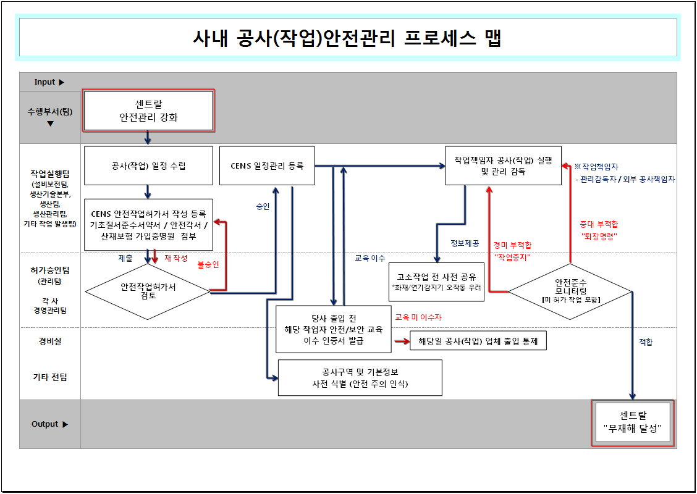
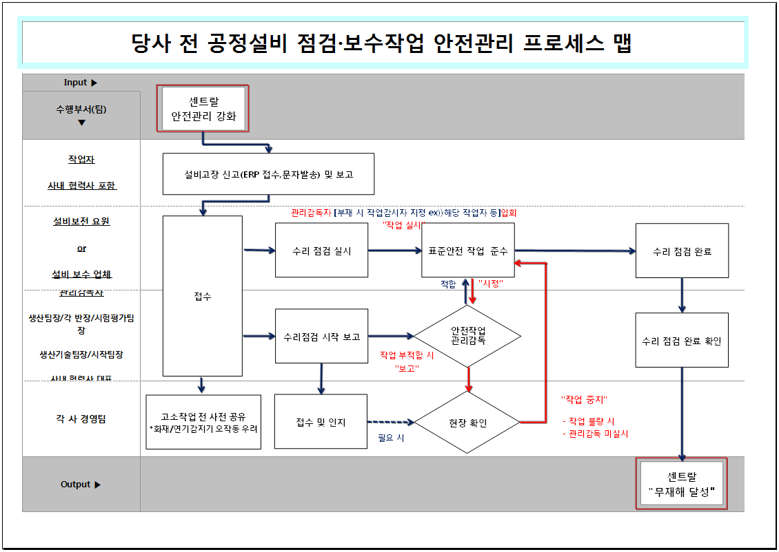
[별첨 2]
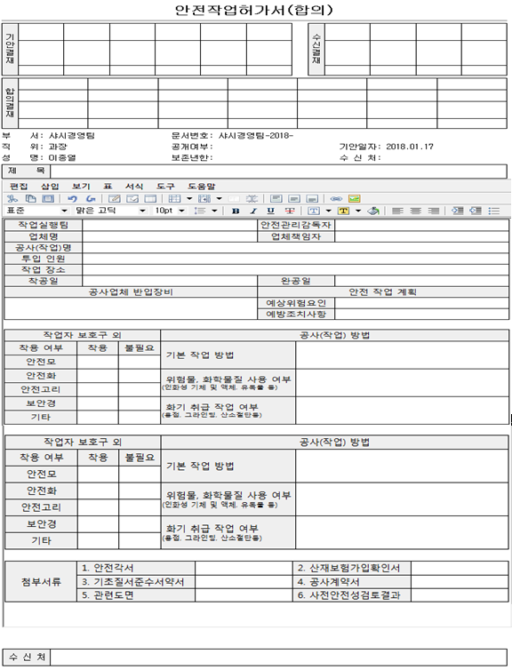

[별첨 3]
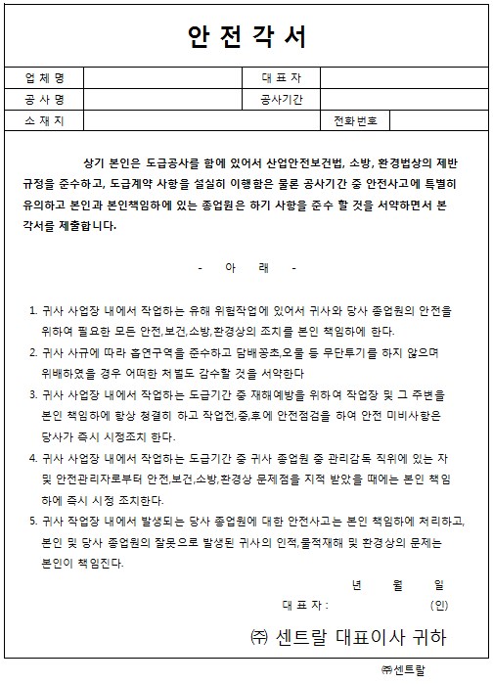

[별첨 4]
